รายงานการปฏิบัติราชการประจำเดือน ตุลาคม 2566
ประจำปีงบประมาณ พ.ศ.2567
ตรวจคนเข้าเมืองจังหวัดสุพรรณบุรี

งานสืบสวนปราบปราม
วันที่ 5 ต.ค.66
เมื่อวันที่ 5 ต.ค.66 เวลา 13.00 น. เจ้าหน้าที่ชุดสืบสวน ตม.จว.สุพรรณบุรี ได้ร่วมบูรณาการกับ
เจ้าหน้าที่ตำรวจ สภ.เมืองสุพรรณบุรี ทำการจับกุมชายไทย จำนวน 1 คน โดยกล่าวหาว่า “มียาเสพติดให้โทษประเภท 1(แอมเฟตามีน) ไว้ในความครอบครองเพื่อการค้าโดยไม่ได้รับอนุญาต,เสพยาเสพติดให้โทษประเภท 1 (แอมเฟตามีน) โดยผิดกฎหมาย และมีเครื่องกระสุนปืนไว้ในครอบครองโดยไม่ได้รับอนุญาต” พร้อมของกลาง 1.ยาเสพติดให้โทษประเภท 1 จำนวน 8 เม็ด 2.อาไอช์ น้ำหนัก 1.21 กรัม 3.กระสุนปืน 12 นัด 4.หนังสือรับรองการตรวจปัสสาวะ สถานที่จับกุม บริเวณหมู่บ้านบัวคลี่ 8 เลขที่ 254/85 ม.5 ต.สนามชัย อ.เมือง จว.สุพรรณบุรี นำส่งพนักงานสอบสวน สภ.เมืองสุพรรณบุรี ดำเนินคดีตามกฎหมายต่อไป
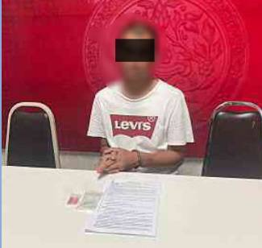
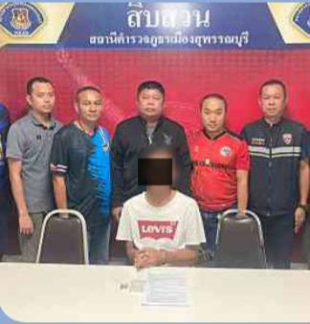

เมื่อวันที่ 5 ต.ค.66เวลา 13.30 น. เจ้าหน้าที่ชุดสืบสวน ตม.จว.สุพรรณบุรี ได้ร่วมบูรณาการกับ
เจ้าหน้าที่ตำรวจ สภ.เมืองสุพรรณบุรี ทำการจับกุมชายไทย จำนวน 1 คน โดยกล่าวหาว่า “มียาเสพติดให้โทษประเภท 1(แอมเฟตามีน) ไว้ในความครอบครองเพื่อการค้าโดยไม่ได้รับอนุญาต,เสพยาเสพติดให้โทษประเภท 1 (แอมเฟตามีน) โดยผิดกฎหมาย และมีเครื่องกระสุนปืนไว้ในครอบครองโดยไม่ได้รับอนุญาต” พร้อมของกลาง 1.ยาเสพติดให้โทษประเภท 1 จำนวน 20 เม็ด 2.หนังสือรับรองการตรวจปัสสาวะ สถานที่จับกุม บ้านเลขที่ 80/18 ม.2 ต.ไผ่ขวาง อ.เมือง จว.สุพรรณบุรี นำส่งพนักงานสอบสวน สภ.เมืองสุพรรณบุรี ดำเนินคดีตามกฎหมายต่อไป
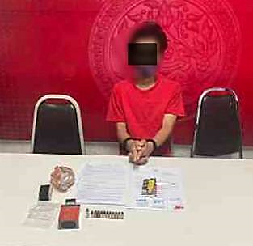
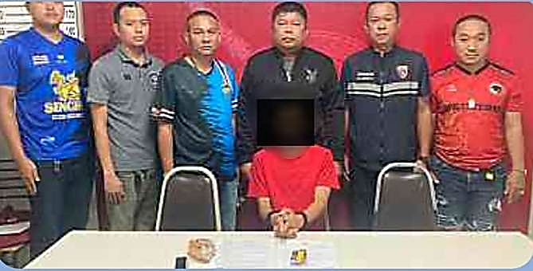

วันที่ 8 ต.ค.66
เมื่อวันที่ 8 ต.ค.66 เวลา 13.30 น. เจ้าหน้าที่ชุดสืบสวน ตม.จว.สุพรรณบุรี ได้ร่วมบูรณาการกับ
เจ้าหน้าที่ตำรวจ สภ.บางปลาม้า ทำการจับกุมชายต่างด้าวสัญชาติ เมียนมา จำนวน 1 คน โดยกล่าวหาว่า “เป็นบุคคลต่างด้าวหลบหนีเข้ามาและอยู่ในราชอาณาจักรโดยไม่ได้รับอนุญาต” สถานที่จับกุม บริเวณริมถนนสายบางปลาม้า - บางแม่หม้าย ม.3 ต.โคกคราม อ.บางปลาม้า จว.สุพรรณบุรี นำส่งพนักงานสอบสวน สภ.บางปลาม้า ดำเนินคดีตามกฎหมายต่อไป

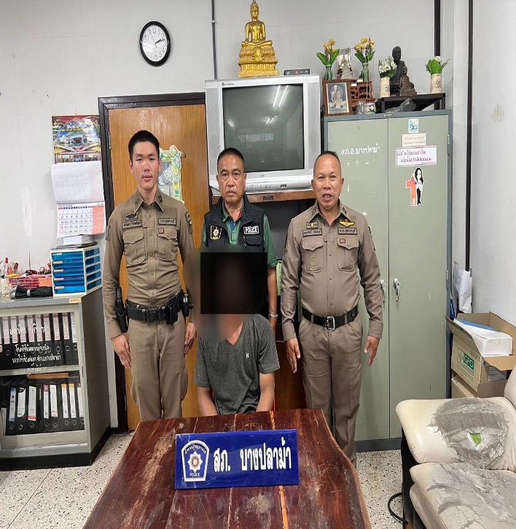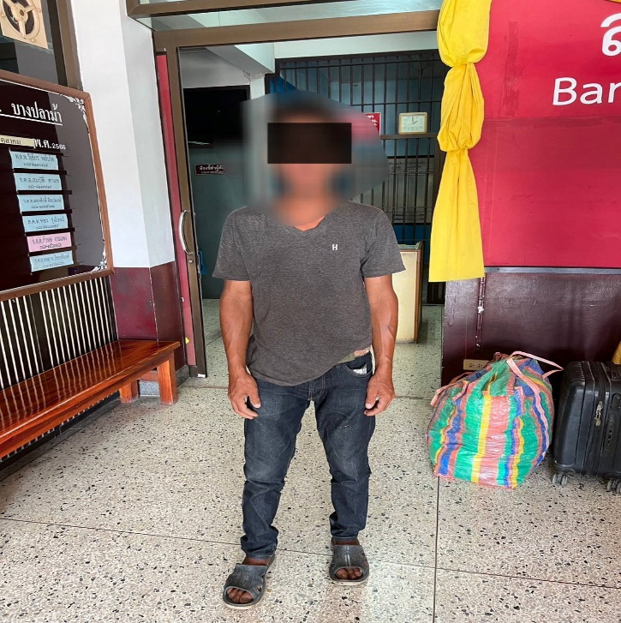
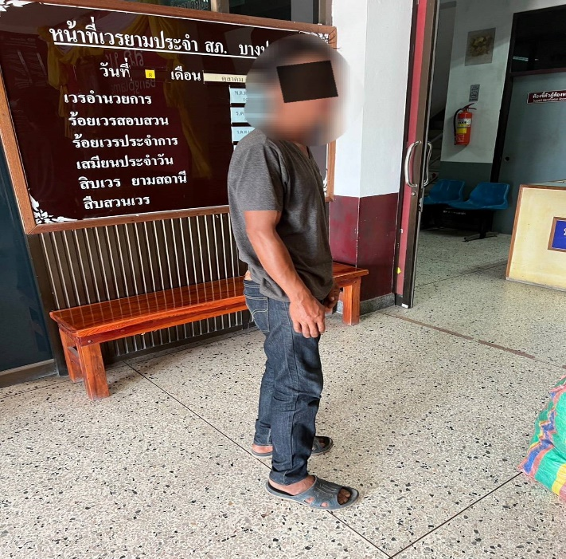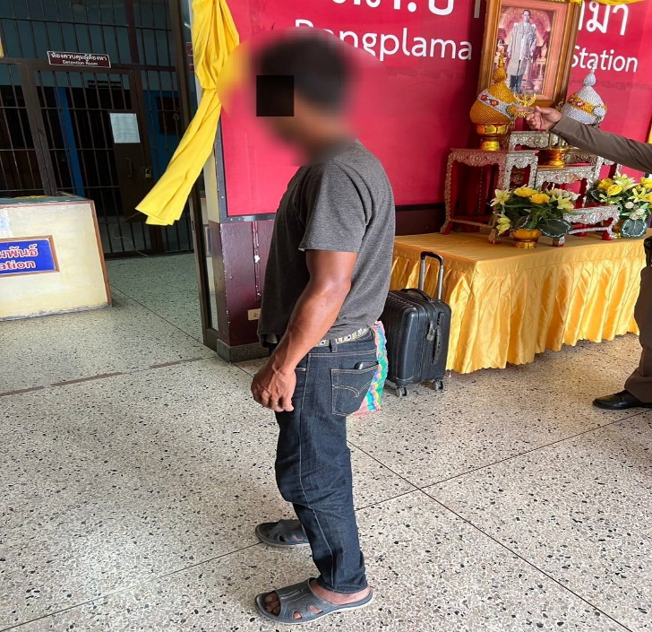

วันที่ 9 ต.ค.66
เมื่อวันที่ 9 ต.ค.66 เวลา 13.00 น.เจ้าหน้าที่ชุดสืบสวน ตม.จว.สุพรรณบุรี ได้ร่วมบูรณาการกับ
เจ้าหน้าที่ตำรวจ สภ.เมืองสุพรรณบุรี ทำการจับกุมชายไทย จำนวน 1 คน โดยกล่าวหาว่า “ลักลอบเล่นการพนัน(สล๊อตออนไลน์) โดยผิดกฎหมายและเสพยาเสพติดให้โทษประเภท 1 (แอมเฟตามีน) โดยผิดกฎหมาย” สถานที่จับกุม บ้านเลขที่ 121/1 ม.1 ต.บ้านโพธิ์ อ.เมือง จว.สุพรรณบุรี นำส่งพนักงานสอบสวน สภ.เมืองสุพรรณบุรี ดำเนินคดีตามกฎหมายต่อไป

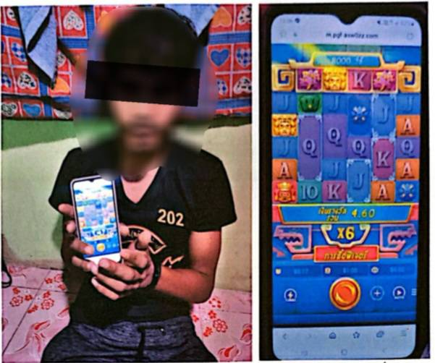
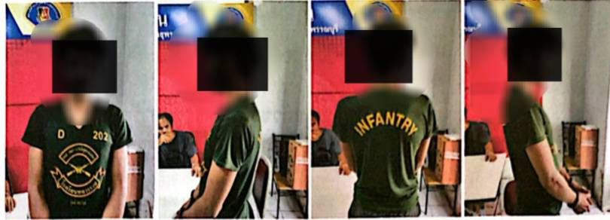

เมื่อวันที่ 9 ต.ค.66 เวลา 13.00 น.เจ้าหน้าที่ชุดสืบสวน ตม.จว.สุพรรณบุรี ได้ร่วมบูรณาการกับ
เจ้าหน้าที่ตำรวจ สภ.เมืองสุพรรณบุรี ทำการจับกุมชายไทย จำนวน 1 คน โดยกล่าวหาว่า “ลักลอบเล่นการพนัน(สล๊อตออนไลน์) โดยผิดกฎหมายและเสพยาเสพติดให้โทษประเภท 1 (แอมเฟตามีน) โดยผิดกฎหมาย” สถานที่จับกุม บ้านเลขที่ 121/1 ม.1 ต.บ้านโพธิ์ อ.เมือง จว.สุพรรณบุรี นำส่งพนักงานสอบสวน สภ.เมืองสุพรรณบุรี ดำเนินคดีตามกฎหมายต่อไป
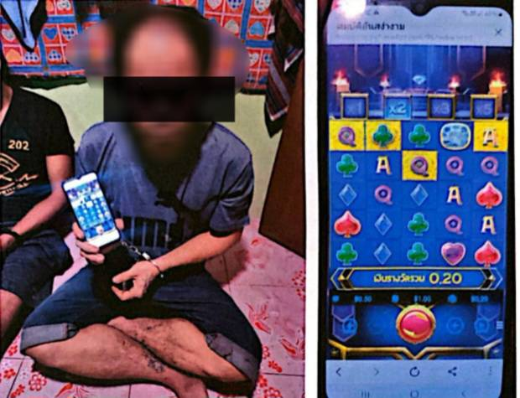
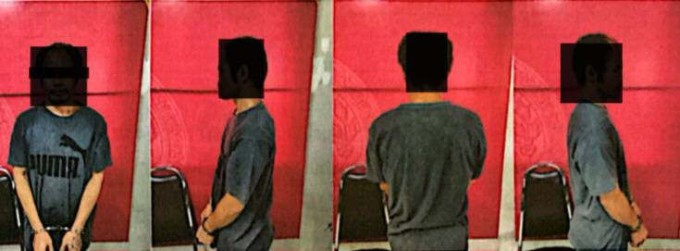

เมื่อวันที่ 9 ต.ค.66 เวลา 14.30 น.เจ้าหน้าที่ชุดสืบสวน ตม.จว.สุพรรณบุรี ได้ร่วมบูรณาการกับ
เจ้าหน้าที่ตำรวจ สภ.เมืองสุพรรณบุรี ทำการจับกุมชายไทย จำนวน 1 คน โดยกล่าวหาว่า “มียาเสพติดให้โทษประเภท 1(แอมเฟตามีน) ไว้ในความครอบครองเพื่อเสพโดยไม่ได้รับอนุญาต,เสพยาเสพติดให้โทษประเภท 1 (แอมเฟตามีน) โดยผิดกฎหมาย” สถานที่จับกุม บริเวณริมถนนทางเข้าสวนมะม่วง ม.5 อ.เมือง จว.สุพรรณบุรี นำส่งพนักงานสอบสวน สภ.เมืองสุพรรณบุรี ดำเนินคดีตามกฎหมายต่อไป
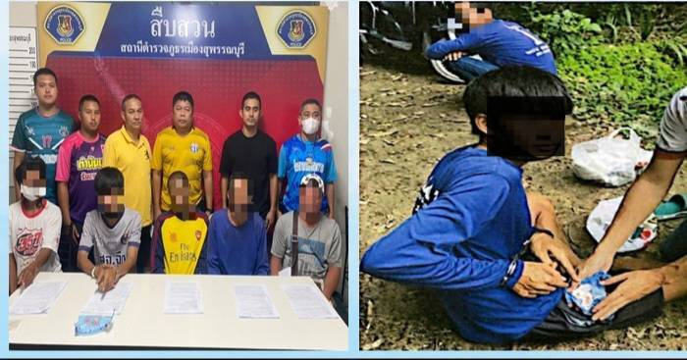
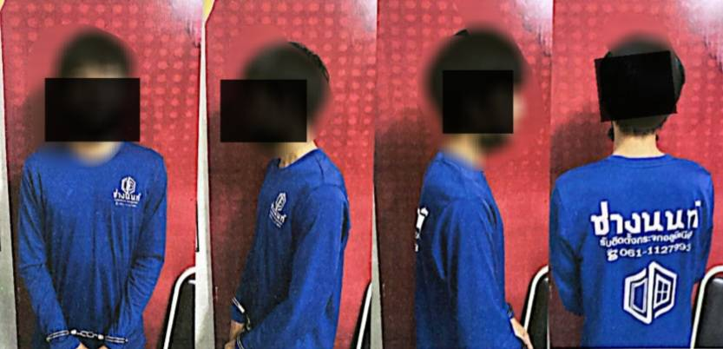

เมื่อวันที่ 9 ต.ค.66 เวลา 14.50 น.เจ้าหน้าที่ชุดสืบสวน ตม.จว.สุพรรณบุรี ได้ร่วมบูรณาการกับ
เจ้าหน้าที่ตำรวจ สภ.เมืองสุพรรณบุรี ทำการจับกุมชายไทย จำนวน 1 คน โดยกล่าวหาว่า “เสพยาเสพติดให้โทษประเภท 1 (แอมเฟตามีน) โดยผิดกฎหมาย” สถานที่จับกุม สภ.เมืองสุพรรณบุรี ถ.พระพันวษา อ.เมือง จว.สุพรรณบุรี นำส่งพนักงานสอบสวน สภ.เมืองสุพรรณบุรี ดำเนินคดีตามกฎหมายต่อไป
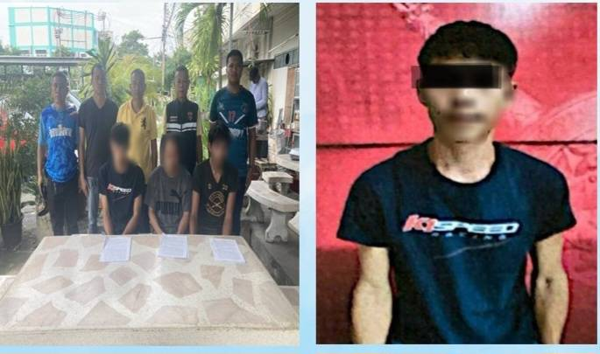
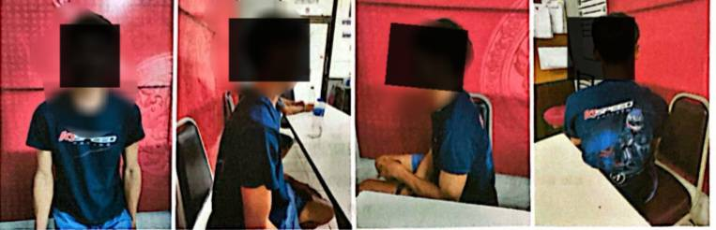

เมื่อวันที่ 9 ต.ค.66 เวลา 15.00 น.เจ้าหน้าที่ชุดสืบสวน ตม.จว.สุพรรณบุรี ได้ร่วมบูรณาการกับ
เจ้าหน้าที่ตำรวจ สภ.เมืองสุพรรณบุรี ทำการจับกุมหญิงไทย จำนวน 1 คน โดยกล่าวหาว่า “มียาเสพติดให้โทษประเภท 1(แอมเฟตามีน) ไว้ในความครอบครองเพื่อเสพโดยไม่ได้รับอนุญาต,เสพยาเสพติดให้โทษประเภท 1 (แอมเฟตามีน) โดยผิดกฎหมาย” สถานที่จับกุม บ้านเลขที่ 78 ม.5 ต.ไฝ่ขวาง อ.เมือง จว.สุพรรณบุรี นำส่งพนักงานสอบสวน สภ.เมืองสุพรรณบุรี ดำเนินคดีตามกฎหมายต่อไป
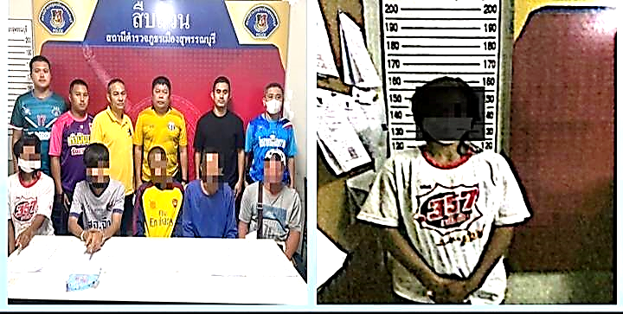
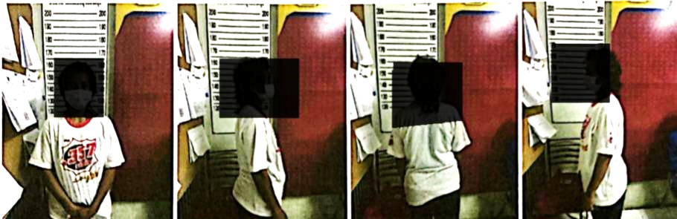

เมื่อวันที่ 9 ต.ค.66 เวลา 18.00 น.เจ้าหน้าที่ชุดสืบสวน ตม.จว.สุพรรณบุรี ได้ร่วมบูรณาการกับ
เจ้าหน้าที่ตำรวจ สภ.เมืองสุพรรณบุรี ทำการจับกุมชายไทย จำนวน 1 คน โดยกล่าวหาว่า “เสพยาเสพติดให้โทษประเภท 1 (แอมเฟตามีน) โดยผิดกฎหมาย” สถานที่จับกุม บริเวณริมถนนทางเข้าสวนมะม่วง ม.5 อ.เมือง จว.สุพรรณบุรี นำส่งพนักงานสอบสวน สภ.เมืองสุพรรณบุรี ดำเนินคดีตามกฎหมายต่อไป
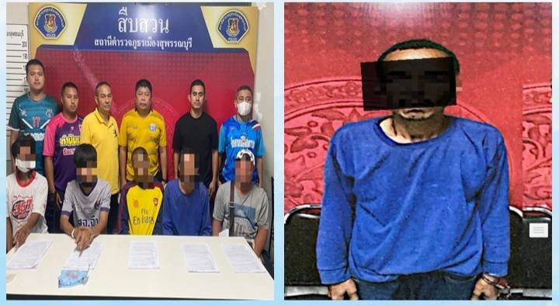
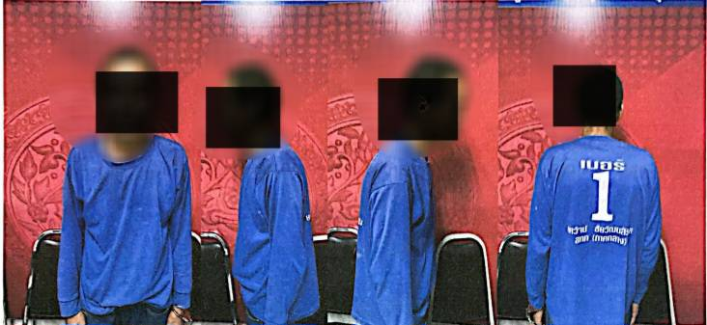

เมื่อวันที่ 9 ต.ค.66 เวลา 18.00 น.เจ้าหน้าที่ชุดสืบสวน ตม.จว.สุพรรณบุรี ได้ร่วมบูรณาการกับ
เจ้าหน้าที่ตำรวจ สภ.เมืองสุพรรณบุรี ทำการจับกุมชายไทย จำนวน 1 คน โดยกล่าวหาว่า “เสพยาเสพติดให้โทษประเภท 1 (แอมเฟตามีน) โดยผิดกฎหมาย” สถานที่จับกุม บริเวณริมถนนทางเข้าสวนมะม่วง ม.5 อ.เมือง จว.สุพรรณบุรี นำส่งพนักงานสอบสวน สภ.เมืองสุพรรณบุรี ดำเนินคดีตามกฎหมายต่อไป
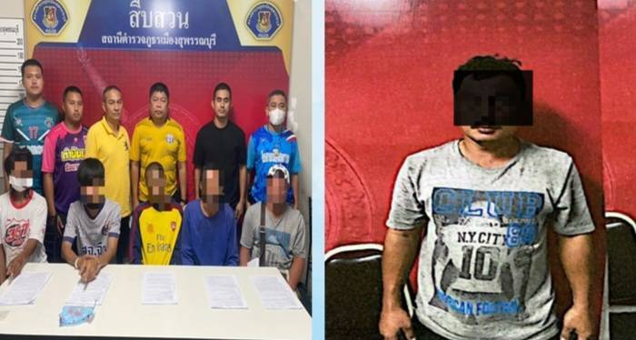
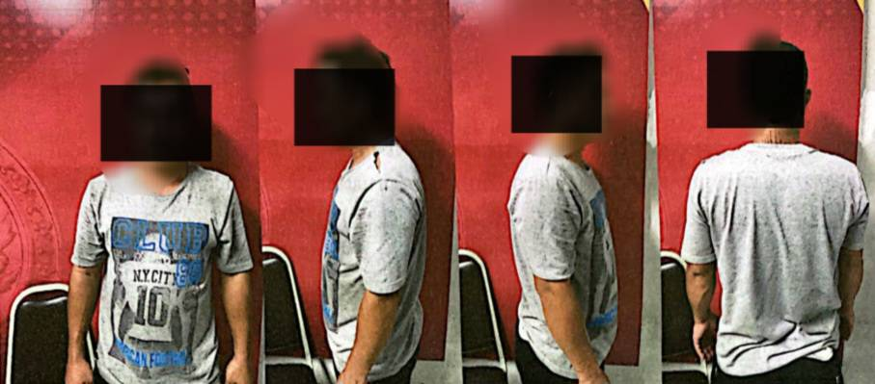

วันที่ 10 ต.ค.66
เมื่อวันที่ 10 ต.ค.66 เวลา 06.00 น.เจ้าหน้าที่ชุดสืบสวน ตม.จว.สุพรรณบุรี ได้ร่วมบูรณาการ
กับเจ้าหน้าที่ตำรวจ สภ.เมืองสุพรรณบุรี ทำการจับกุมชายไทย จำนวน 1 คน โดยกล่าวหาว่า “มีอาวุธปืนและเครื่องกระสุนปืนไว้ในความครอบครองโดยไม่ได้รับอนุญาต”พร้อมของกลาง 1.ปืนพกสั้นขนาด .38 จำนวน 1 กระบอก 2.ปืนสั้นกึ่งอัตโนมัติ ขนาด 9 มม. จำนวน 1 กระบอก 3.ปืนยาวลูกกรด ขนาด.22 จำนวน 1 กระบอก 4.แม็กกาซีน ขนาด 9 มม. จำนวน 1 อัน 5.แม็กกาซีน ขนาด .22 จำนวน 1 อัน 6.กระสุนขนาด 9 มม.จำนวน 25 นัด 7.กระสุนขนาด .22 จำนวน 30 นัด 8.กระสุนขนาด .45 มม.จำนวน 18 นัด 9.กระสุนปืน ขนาด.38 จำนวน 38 นัด 10.กระสุนปืนขนาด .357 จำนวน 4 นัด สถานที่จับกุม เพิงพักไม่มีเลขที่ 52/3 ม.3 ต.โพธิ์พระยา อ.เมือง จ.สุพรรณบุรี นำส่งพนักงานสอบสวน สภ.เมืองสุพรรณบุรี ดำเนินคดีตามกฎหมายต่อไป
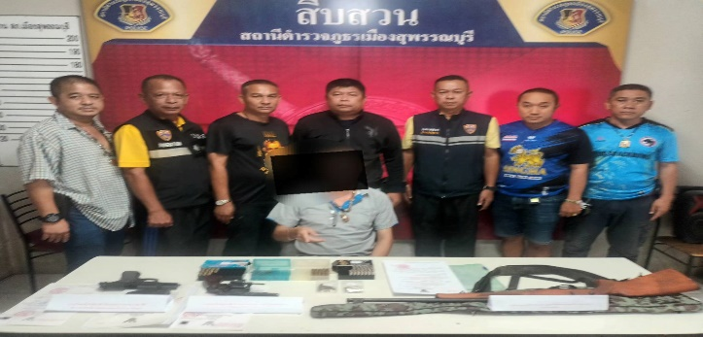
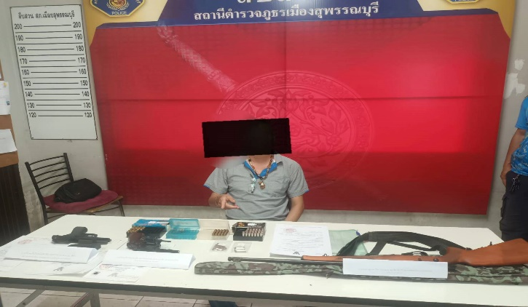

เมื่อวันที่ 10 ต.ค.66 เวลา 13.00 น.เจ้าหน้าที่ชุดสืบสวน ตม.จว.สุพรรณบุรี ได้ร่วมบูรณาการกับเจ้าหน้าที่ตำรวจ สภ.ศรีประจันต์ ทำการจับกุมชายไทย จำนวน 1 คน โดยกล่าวหาว่า “มีอาวุธปืนไว้ในความครอบครองโดยไม่ได้รับอนุญาต”พร้อมของกลาง อาวุธปืนยาวอัดลม จำนวน 1 กระบอก สถานที่จับกุม เพิงพักไม่มีเลขที่ ม.8 ต.ดอนปรู อ.ศรีประจันต์ จ.สุพรรณบุรี นำส่งพนักงานสอบสวน สภ.ศรีประจันต์ ดำเนินคดีตามกฎหมายต่อไป

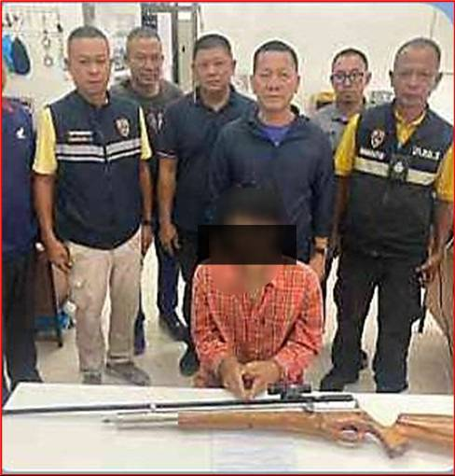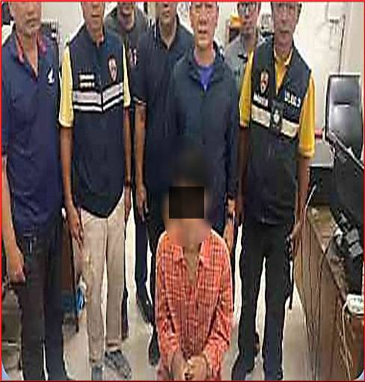
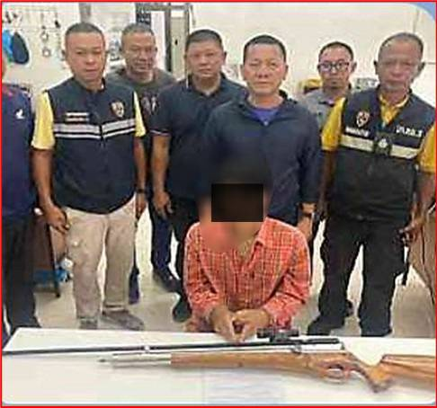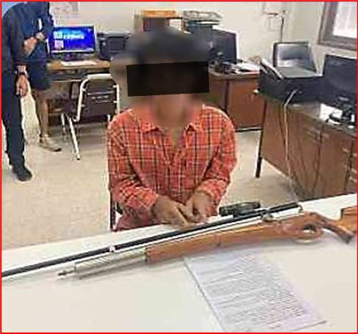

วันที่ 12 ต.ค.66
เมื่อวันที่ 12 ต.ค.66 เวลา 13.30 น. เจ้าหน้าที่ชุดสืบสวน ตม.จว.สุพรรณบุรี ได้ร่วมบูรณาการ
กับเจ้าหน้าที่ตำรวจ สภ.เมืองสุพรรณบุรี ทำการจับกุมชายสัญชาติ เมียนมา จำนวน 1 คน โดยกล่าวหาว่า “เป็นบุคคลต่างด้าวเดินทางเข้ามาและอยู่ในราชอาณาจักรโดยไม่ได้รับอนุญาต” สถานที่จับกุม บริเวณริมถนนสาย 340 ม.3 ต.สนามชัย อ.เมืองสุพรรณบุรี จว.สุพรรณบุรี นำส่งพนักงานสอบสวน สภ.เมืองสุพรรณบุรี ดำเนินคดีตามกฎหมายต่อไป
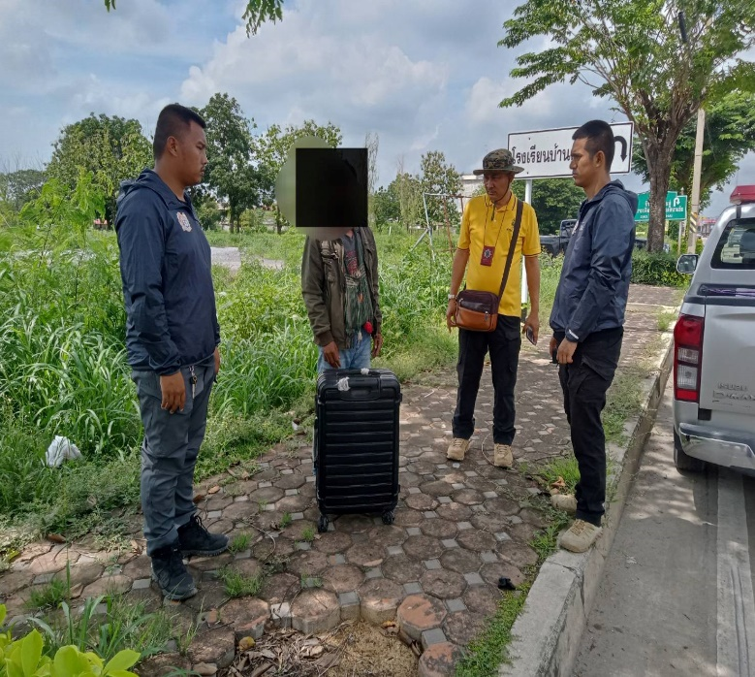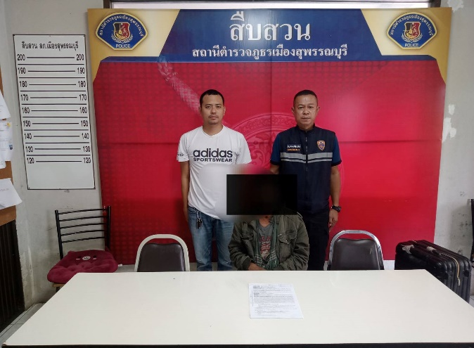
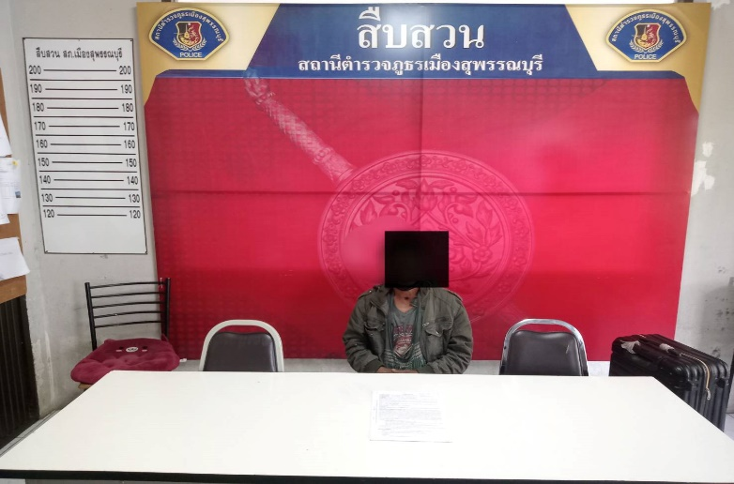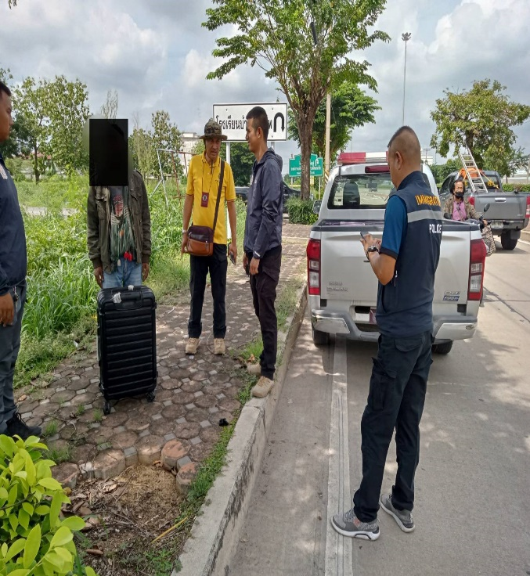

วันที่ 20 ต.ค.66
เมื่อวันที่ 20 ต.ค.66 เวลา 12.00 น. เจ้าหน้าที่ชุดสืบสวน ตม.จว.สุพรรณบุรี ได้ร่วมบูรณาการ
กับ เจ้าหน้าที่ตำรวจ สภ.ศรีประจันต์ ทำการจับกุมชายไทย จำนวน 1 คน โดยกล่าวหาว่า “มีอาวุธปืนปืนไว้ในครอบครองโดยไม่ได้รับอนุญาต” พร้อมของกลาง 1อาวุธปืนสั้นประดิษฐ์ขึ้นเอง จำนวน 1 กระบอก สถานที่จับกุม บ้านเลขที่ 196/1 ม.8 ต.ดอนปรู อ.ศรีประจันต์ จว.สุพรรณบุรีนำส่งพนักงานสอบสวน สภ.ศรีประจันต์ ดำเนินคดีตามกฎหมายต่อไป
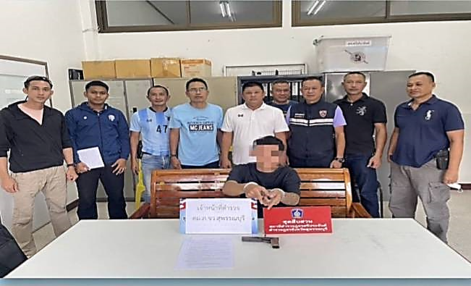

วันที่ 22 ต.ค.66
เมื่อวันที่ 22 ต.ค.66 เวลา 17.00 น. เจ้าหน้าที่ชุดสืบสวน ตม.จว.สุพรรณบุรี ได้บูรณาการร่วมกับตำรวจ ส.ทล.6 กก.2 บก.ทล. ทำการจับกุมชายไทย จำนวน 1 ราย โดยกล่าวหาว่า “ช่วยเหลือซ่อนเร้นหรือช่วยด้วยประการใดๆ ให้บุคคลต่างด้าวหลบหนีเข้ามานาชอาณาจักรโดยผิดกฎหมาย” และจับกุมบุคคลต่างด้าวสัญชาติบังคลาเทศ จำนวน 2 คน สัญชาติเมียนมา จำนวน 5 คน และมีเด็กผู้ติดตาม จำนวน 3 คน โดยกล่าวหาว่า “เป็นบุคคลต่างด้าวเข้ามาและอยู่ในราชอาณาจักรโดยไม่ได้รับอนุญาต”ของกลาง : รถยนต์ ปิคอัพยี่ห้อโตโยต้า รุ่นวีโก้ สีเทา ทะเบียน บล 6835 กำแพงเพชร /โทรศัพท์มือถือยี่ห้อ OPPO สีดำ หมายเลข 062-5230 911(AIS)/061-303 6208 (AIS) จำนวน 1 เครื่อง สถานที่จับกุม ทางหลวงหมายเลข 333 ม.9 ต.วังคัน อ.ด่านช้าง จว.สุพรรณบุรี นำส่งพนักงานสอบสวน สภ.ด่านช้าง ดำเนินคดีตามกฎหมายต่อไป

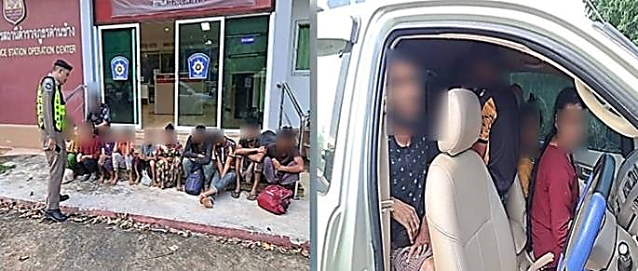
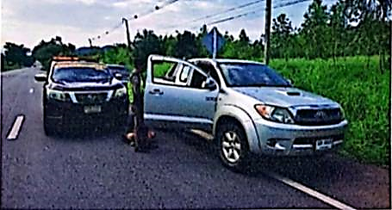
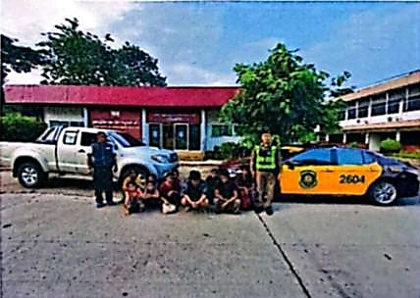

วันเดือนปี | ข้อมูลเชิงสถิติรายงานการปฏิบัติราชการประจำเดือน ตุลาคม 2566  ประจำปีงบประมาณ พ.ศ.2567
 | รายการ | จำนวน (คดี) | จำนวน (ผู้ต้องหา)
1-31 ต.ค.66 | 1.ความผิดฐานหลบหนีเข้าเมือง(ม.81) | 3 | 9
 | 2.ความผิดฐานซ่อนเร้นฯ(ม.64) | 1 | 1
 | 3.ความผิดฐานเล่นการพนันฯ(สล๊อตออนไลน์),เสพยาเสพติดฯ(เมทฯ) | 2 | 2
 | 4.ความผิดฐานมีอาวุธปืนฯ,เครื่องกระสุนปืนฯ | 1 | 1
 | 5.ความผิดฐานมีอาวุธปืนฯ | 2 | 2
 | 6.ความผิดฐานครอบครองยาเสพติดเพื่อการค้า,เสพยาเสพติดฯ, มีเครื่องกระสุนปืนฯ | 1 | 1
 | 7.ความผิดฐานครอบครองยาเสพติดเพื่อการค้า,เสพยาเสพติดฯ | 3 | 3
 | 8.เสพยาเสพติดฯ | 3 | 3
 | รวม | 16 | 22

